重点物资运输车辆通行证在线办理系统
（用户）使用说明书
一、系统简介
为了全力保障货运物流特别是医疗防控物资、生活必需品、政府储备物资、邮政快递等民生物资和农业、能源、原材料、重点工业品等重要生产物资的运输畅通，对进出涉疫地区的重点物资运输车辆，统一实行通行证管理，重点物资运输车辆通行证在线办理系统提供了一个申领使用和管理通行证的平台，申请人可以在本系统上办理通行证的申领。

操作说明
第一步：登录/注册
系统地址：https://gyt.gxjtyst.cn:9090/
新用户需先注册后登录，老用户可直接输入账号密码登录。

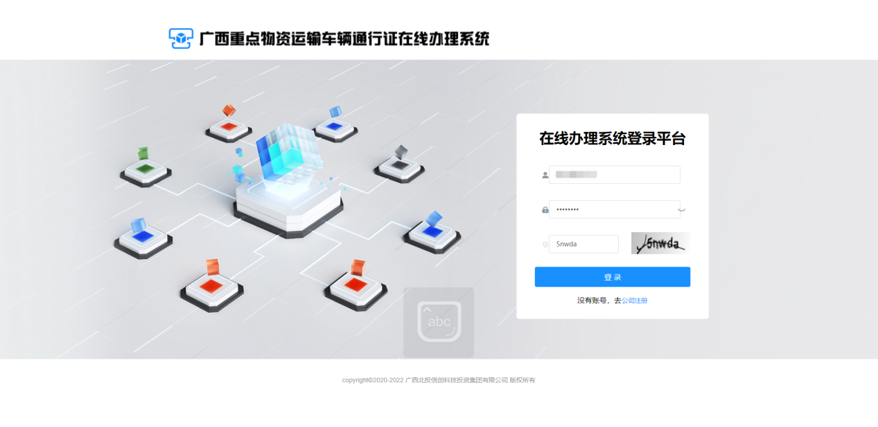

第二步：通行证申请
选择菜单“用户端”—“通行证申请”—“新建申请”，进入申请页面完成填报后提交审批。系统实时更新审批状态。
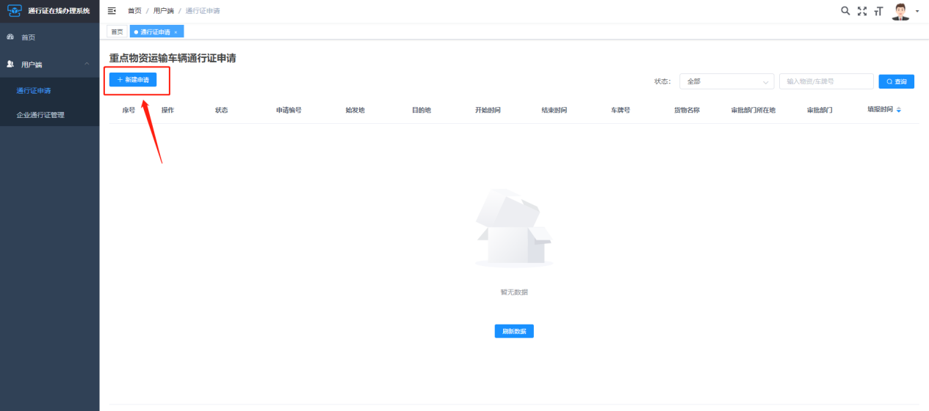
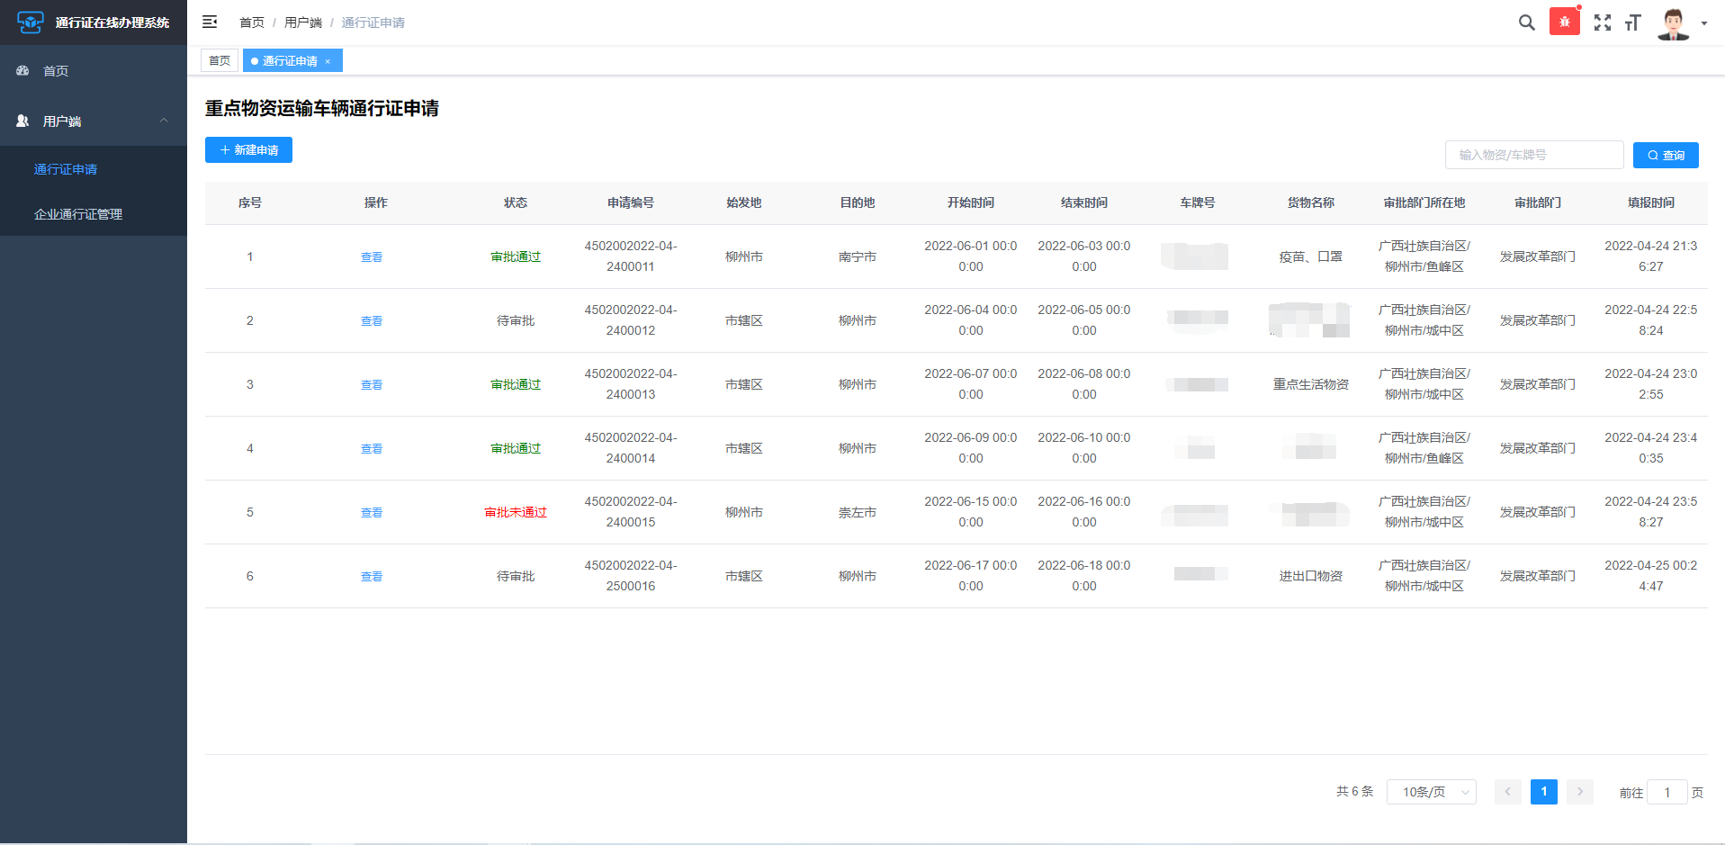

第三步：查看通行证
审批完成后，可选择菜单“企业通行证管理”查看通行证列表，点击“查看”通行证详情；公司联系人、司机亦可关注“桂畅达”微信小程序查看电子通行证。如下图所示。
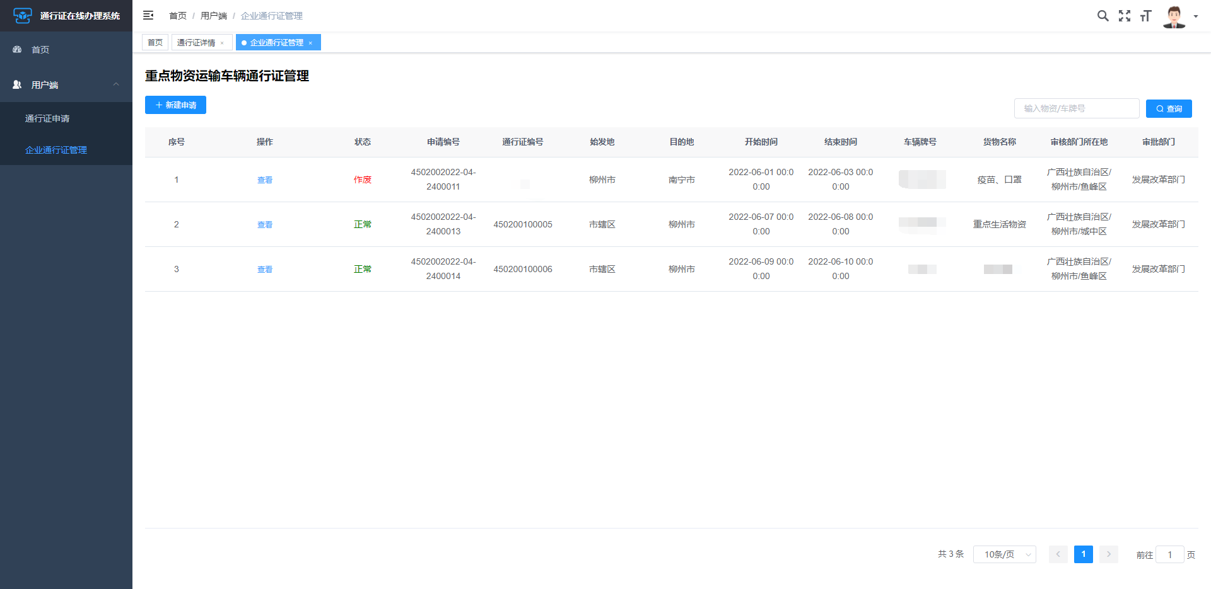

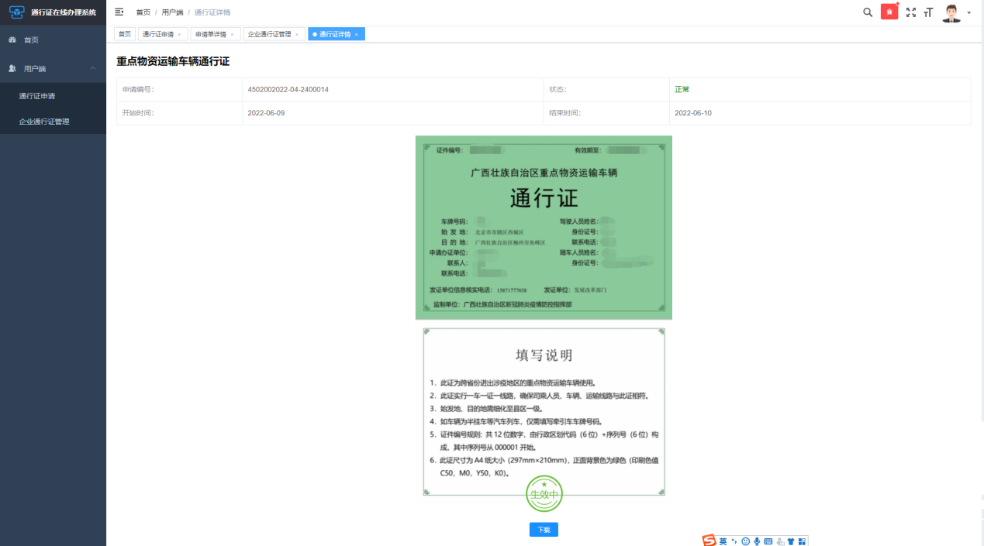

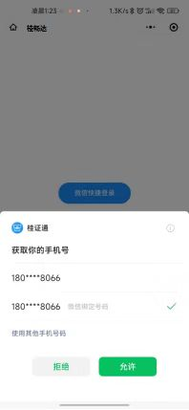
打开微信，搜索小程序“桂畅达”，若使用多个手机号码，请选择与申请通行证时填报的个人手机号码一致。
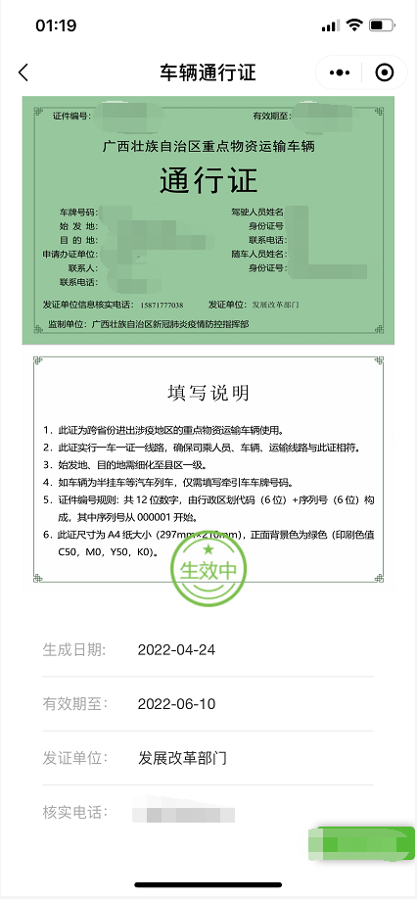
进入通行证管理页面，点击通行证页面，向疫情防控检测点或者高速公路的管理员展示通行证进行核验，核验成功即可通过。

